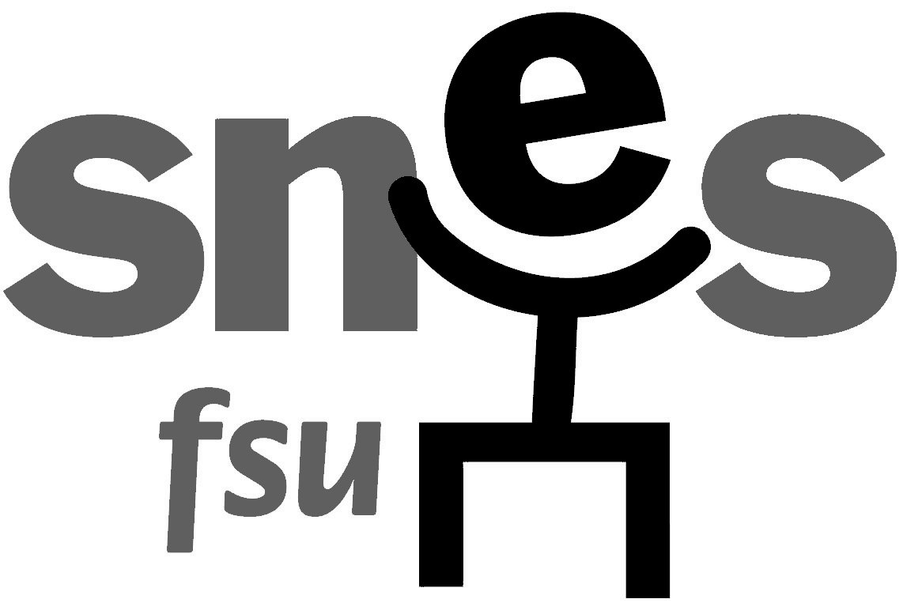

Syndicat National des Enseignements de Second Degré
Catégorie Conseillers d’Orientation Psychologues et Directeurs de CIO

Monsieur le Député,

Dans quelques jours, le budget 2008 va être présenté et débattu à l’assemblée nationale. Lors de son discours, le 26 septembre dernier, Monsieur le Ministre de l’Education Nationale a annoncé le non-remplacement de 11200 postes de fonctionnaires. Nous tenons à vous faire part de notre vive inquiétude pour ce qui concerne l’avenir de l’Ecole et singulièrement du service public d’orientation de l’Education Nationale. En effet, les conseillers d’orientation psychologues ont déjà payé un très lourd tribut en matière de réduction du nombre de postes aux concours de recrutement : entre 2003 et 2007, les lauréats au concours sont passés de 259 à 50, soit une baisse de 500% ! Cela aura pour conséquence de ne remplacer qu’un départ en retraite sur 6 !
Dans l’académie d’Orléans-Tours chaque conseiller d’orientation psychologue a en charge actuellement environ 1300 élèves. Cette charge de travail sera encore augmentée l’année prochaine si des postes sont supprimés du fait du non remplacement de nombreux départs en retraite. Les Centres d’information et d’Orientation de chaque département risquent d’être touchés par ces suppressions. La qualité du service rendu aux élèves et aux familles en matière d’information sur les formations et les professions et de suivi sera dégradée : moins de possibilités d’entretiens, moins de temps consacré à chaque élève et à chaque établissement scolaire…

Cette situation nous fait légitimement craindre pour l’avenir de notre profession et du service public d’orientation. Dans les établissements scolaires, l’université et les centres d’information et d’orientation présents sur tout le territoire, les conseillers d’orientation psychologues ont pour mission de contribuer à la réussite des élèves et à leur suivi dans le cadre des équipes éducatives et de les accompagner dans l’élaboration d’un projet d’avenir.
Vous n’ignorez pas que de nombreuses officines privées proposent des « entretiens d’orientation » à des prix prohibitifs pour les familles modestes (300 à 400€) sans offrir pour autant la garantie d’objectivité des informations, ni le respect des règles déontologiques en vigueur dans le service public.

A l’heure où l’anxiété des jeunes et des familles face aux incertitudes de l’avenir n’a jamais été aussi prégnante, le choix d’asphyxier davantage le service public d’orientation, aurait pour conséquence de priver les élèves les plus démunis d’un service public présent dans l’école et sur tout le territoire. Aussi, nous espérons, Monsieur le député, que vous pourrez intervenir dans le débat qui s’ouvre sur le budget afin de rétablir un nombre de postes au concours de recrutement de conseillers d’orientation psychologues compatible avec le maintien et le développement du service public de proximité que sont les centres d’information et d’orientation de l’éducation nationale.

Nous restons bien entendu à votre disposition si vous souhaitez des éléments complémentaires ou nous rencontrer...

Sylvie Berger CIO de Bourges (0248481980)
Isabelle Pété CIO d’Orléans La Source
Michel Pozé CIO de Chartres (0237883960)
Nathalie Chézeau CIO de Châteauroux (0254087100)
Nathalie Delépine CIO d’Amboise (0247572786)
Sandra Ferrer CIO de Blois (0254743833)

SNES – 9, rue du faubourg St Jean – 45000 ORLEANS Tél. : 02 38 78 07 80 Fax : 02 38 78 07 81
Site Internet : www.orleans.snes.edu émail : s3orl@snes.edu

